Poznámky geografia 7.B
UKRAJINA
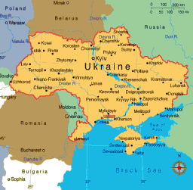

- Hlavné mesto: Kyjev
- Štátne zriadenie: republika
- Počet obyvateľov: cca 10 miliónov
- Druhé najväčšie mesto: Odesa (prístav)
- Významné mestá: Charkov, Krivoj Rog

Hospodárstvo:
- Dobré podmienky pre poľnohospodárstvo – pšenica, kukurica, slnečnica, zemiaky, tabak
- Veľké zásoby nerastných surovín:
- Donecká oblasť (Donbas) – čierne uhlie
- Krivoj Rog – železná ruda
- Priemysel je sústredený v Donecko – dneperskej oblasti
- Prístup k Čiernemu moru a Azovskému moru
- Rieka Dneper preteká hlavným mestom
- Dneperská nížina

Zaujímavosti:
- Polostrov Krym – na území Ukrajiny, ale patrí Rusku (boje)
- Lastovičie hniezdo – rekreačné miesto
- Černobyľ – havária jadrovej elektrárne (1986)

BIELORUSKO
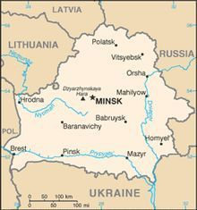
- Hlavné mesto: Minsk
- Štátne zriadenie: republika
- Počet obyvateľov: cca 10 miliónov
- Významné mestá: Gomeľ, Mogiľov

Hospodárstvo:
- Vnútrozemský štát
- Veľký podiel lesov
- Ložiská draselných solí (výroba hnojív) + rašeliny + zemného plynu
- Pestovanie zemiakov, raže
- Výroba nákladných automobilov značky Belaz
- Symbol Bieloruska je Zubor európsky

MOLDAVSKO
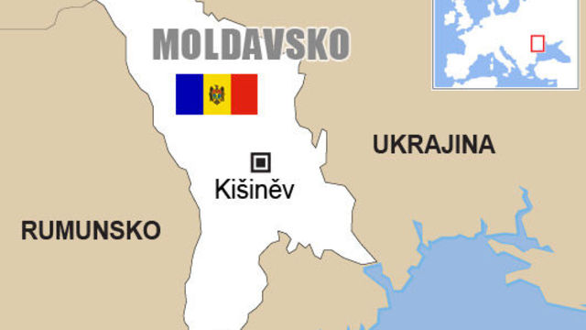
- Hlavné mesto: Kišiňov
- Štátne zriadenie: republika
- Počet obyvateľov: 4,5 milióna
- Vnútrozemský štát

Hospodárstvo:
- Pestovanie marhúľ, broskýň, melónov, vinič
- Významné moldavské víno

Jazyk moldavčina je podobná rumunčine
- Používa sa i ruština

Po naučení sa učiva, odpovedajte písomne do zošita na otázky:
- Aké je hlavné mesto Moldavska?
- Na čo sa zameriava poľnohospodárstvo v Moldavsku?
- Čo je symbolom Bieloruska?
- Aké je hlavné mesto Bieloruska?
- Automobily ktorej značky sa vyrábajú v Bielorusku?
- Aké je hlavné mesto Ukrajiny?
- Čo sa pestuje na Ukrajine?
- Kde je sústredený priemysel na Ukrajine?

